Manual de Técnico
Servicio de Descargas de Reportes MOP-Telemetrias

 | ELABORADOR POR | REVISADO POR | APROBADO POR
NOMBRENO NOMBRE | FERNANDO DE LA BARRA
CARGO | ANALISTA DE DATOS
FECHA | 16-03-2026

CONTROL DE VERSIONES.
VERSIÓN | DESCRIPCIÓN | FECHA
0 | EMITIDO PARA EL CLIENTE INTERNO

Contenido
1. INTRODUCCION: 3
2. ARQUITECTURA DEL SISTEMA: 3
3. COMPONENTES PRINCIPALES: 6
4. ESTRUCTURA DEL PROYECTO: 7
5. FLUJO DE EJECUCIÓN: 7
6. CONFIGURACIÓN: 8
7. INSTALACIÓN DEL SISTEMA: 9
8. ARRANQUE DEL SERVICIO: 9
9. SERVICIO SYSTEMD (PRODUCCIÓN) 9
10. MANTENIMIENTO 10

INTRODUCCION
El Servicio de Descargas MOP – Telemetría es una aplicación web que permite automatizar la descarga de reportes desde el portal MOP DGA (SNIA) utilizando Selenium y Chrome.
El sistema realiza automáticamente la navegación en el portal, descarga los archivos .xls y los guarda en el servidor para su posterior procesamiento.
La única intervención requerida por el usuario es resolver el CAPTCHA del portal MOP cuando el sistema lo solicita.

ARQUITECTURA DEL SISTEMA
Flujo general:
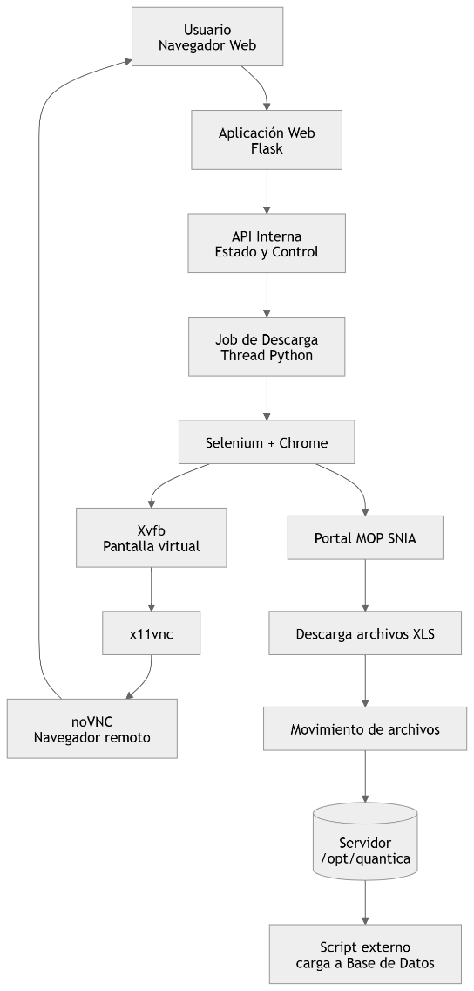
Figura 1: Arquitectura del sistema
El sistema utiliza noVNC para mostrar el navegador remoto donde el usuario resuelve el CAPTCHA.

  - USUARIO
El usuario accede mediante un navegador web a la interfaz del sistema.
- http://ip_servidor:5000
Desde allí puede:
- Iniciar descargas
- Ver el estado
- Detener procesos.
  - Aplicación Web (Flask)
La aplicación está desarrollada en Flask y expone:
- GET /
- POST /
- GET /api/estado-actual
- POST /api/detener-descarga
Esta capa:
- maneja la sesión única
- controla el estado del proceso
- muestra el progreso al usuario.
  - Job de descarga
Cuando el usuario inicia una descarga, Flask crea un thread en segundo plano que ejecuta:
- run_download_job()
Este proceso:
- automatiza el portal MOP
- descarga archivos
- mueve archivos a las carpetas destino.
  - Selenium + Chrome
El motor de automatización usa:
- Selenium WebDriver
- Google Chrome
Este componente:
- abre el portal MOP
- navega entre páginas
- ejecuta búsquedas
- exporta los reportes.
  - Pantalla virtual (Xvfb)
Se genera una pantalla virtual en el servidor, para eso se utiliza:
- Xvfb
Esto permite ejecutar Chrome en una pantalla virtual dentro del servidor.
  - Acceso al navegador remoto
Para que el usuario pueda resolver el CAPTCHA se utiliza:
- x11vnc
- noVNC
Flujo:
Así el usuario ve el navegador del servidor en tiempo real.
  - Descarga de archivos
Una vez resuelto el CAPTCHA Selenium descarga archivos:
- .xls
Los archivos se descargan inicialmente en:
- /home/ubuntu/Downloads/<Lista-Pozo>
  - MOVIMIENTO DE ARCHIVOS
Luego el sistema mueve los archivos a:
- /opt/quantica/EXTRACCIONES MOP/
Organizados por:
- lista
- año
Ejemplo:
/opt/quantica/EXTRACCIONES MOP/2366 - CASUB_Soporte P12/2026/

  - Procesamiento posterior
Un script externo se encarga de:
- leer los archivos
- procesarlos
- cargarlos a una base de datos.

COMPONENTES PRINCIPALES
componente | funcion
Flask | Interfaz web
Selenium | Automatización del portal
Chrome | Navegador automatizado
Xvfb | Pantalla virtual
Openbox | Gestor de ventanas
X11vnc | Acceso remoto a pantalla
noVNC | VNC desde el navegador
Gunicorn | Servidor WSGI en producción

ESTRUCTURA DEL PROYECTO
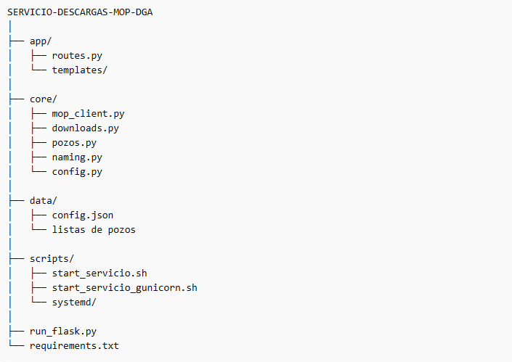

FLUJO DE EJECUCIÓN
Usuario accede a la aplicación web.
- Flask recibe la solicitud.
- Se inicia un hilo de descarga.
- Selenium abre el portal MOP.
- Usuario resuelve CAPTCHA vía noVNC.
- Sistema descarga archivos .xls.
- Los archivos se mueven a las carpetas destino

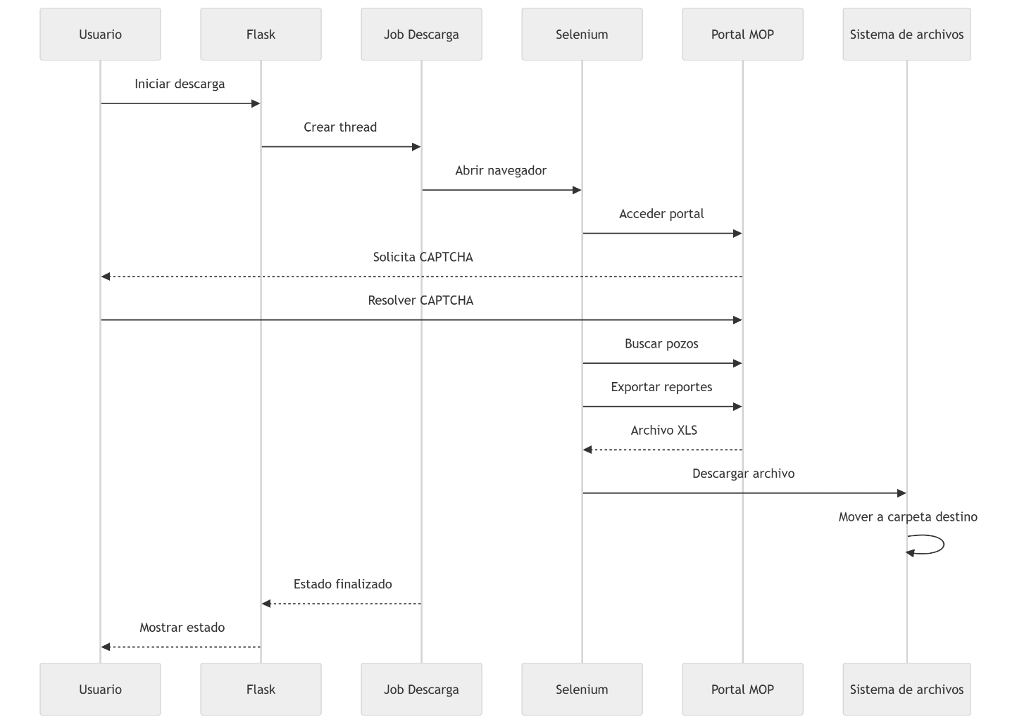

CONFIGURACIÓN
Archivo principal:
- data/config.json
Configuraciones relevantes:
- NOVNC_URL
- BASE_DEST_DIRS
Ejemplo:
- /opt/quantica/EXTRACCIONES MOP/
Las carpetas deben existir y tener permisos del usuario que ejecuta el servicio.

INSTALACIÓN DEL SISTEMA
Requisitos:
- Ubuntu 20.04 o 22.04
- Python 3
- Chrome / Chromium
- Selenium
- Xvfb
- x11vnc
- noVNC
La instalación completa se detalla en:
- docs/INSTALACION_EN_NUEVO_SERVIDOR.md

ARRANQUE DEL SERVICIO
Modo desarrollo:
- scripts/start_servicio.sh
Modo producción:
- scripts/start_servicio_gunicorn.sh
Estos scripts inician:
- Xvfb
- Openbox
- x11vnc
- Flask / Gunicorn

SERVICIO SYSTEMD (PRODUCCIÓN)
Para mantener el servicio activo:
- mopdga.service
Instalación:
- sudo cp scripts/systemd/mopdga.service /etc/systemd/system/
- sudo systemctl daemon-reload
- sudo systemctl enable mopdga
- sudo systemctl start mopdga

MANTENIMIENTO
Cambios comunes:
Cambio | Ubicación
Agregar nueva lista | routes.py + config
Cambiar rutas de destino | config.json
Modificar tiempos de espera | mop_client.py
Cambiar url portal MOP | mop_client.py

LOGS Y MONITOREO
El estado del proceso se mantiene en memoria mediante:
- JOB_STATE
Este objeto controla:
- estado del proceso
- progreso por pozo
- cancelación del proceso

CONSIDERACIONES OPERATIVAS
- Solo 1 sesión activa para evitar conflictos.
- Los archivos descargados no se eliminan si el proceso se cancela.
- El servicio puede ejecutarse permanentemente mediante systemd.

REFERENCIAS Y FUENTES DE DOCUMENTACIÓN
Este apartado documenta los archivos utilizados como base para la elaboración del presente manual técnico y manual de usuario. Su objetivo es mantener la trazabilidad de la información y facilitar futuras mantenciones o validaciones.

  - Descripción general del sistema
- Archivo: README.md
- Contenido utilizado:
  - Descripción del sistema
  - Funcionalidad general
  - Requisitos
  - Flujo general de uso

  - Arquitectura del sistema
- Archivo: docs/ARQUITECTURA.md
- Contenido utilizado:
  - Flujo de ejecución del sistema
  - Estructura de módulos
  - Manejo de estado (JOB_STATE)
  - Control de sesiones
  - Interacción entre componentes (Flask, Selenium, Threads)

  - Instalación en servidor
- Archivo: docs/INSTALACION_EN_NUEVO_SERVIDOR.md
- Contenido utilizado:
  - Requisitos del sistema
  - Instalación de dependencias
  - Configuración del entorno
  - Puertos utilizados
  - Ejecución del servicio

  - Gestión de archivos y almacenamiento
- Archivo: docs/DESTINO_ARCHIVOS_EN_SERVIDOR.md
- Contenido utilizado:
  - Ubicación de archivos descargados
  - Estructura de carpetas
  - Configuración de rutas (BASE_DEST_DIRS)
  - Flujo de movimiento de archivos

  - Uso del sistema (Manual de Usuario)
- Archivo: docs/USO_APLICATIVO.md
- Contenido utilizado:
  - Flujo de uso del sistema
  - Interacción con el usuario
  - Resolución de CAPTCHA
  - Estados del proceso
  - Detención de descargas

  - Scripts de ejecución y despliegue
- Archivo: scripts/README.md
- Contenido utilizado:
  - Scripts de arranque
  - Ejecución en desarrollo y producción
  - Uso de Gunicorn
  - Configuración de servicios systemd

  - Diagramas y modelamiento
Los diagramas incluidos en este documento fueron elaborados en base a:
- Flujo descrito en ARQUITECTURA.md
- Proceso de descarga definido en mop_client.py
- Configuración de servicios en scripts de arranque
- Estructura de despliegue definida en documentación de instalación
Tipos de diagramas generados:
- Arquitectura general del sistema
- Flujo de descarga (sequence diagram)

  - Observaciones
- Este documento consolida múltiples fuentes en una visión unificada del sistema.
- En caso de discrepancias, la fuente de verdad debe ser el código fuente y los archivos originales.
- Se recomienda mantener este apartado actualizado ante cualquier cambio en:
  - arquitectura
  - scripts
  - configuración
  - flujos de descarga

FIN DEL DOCUMENTO

